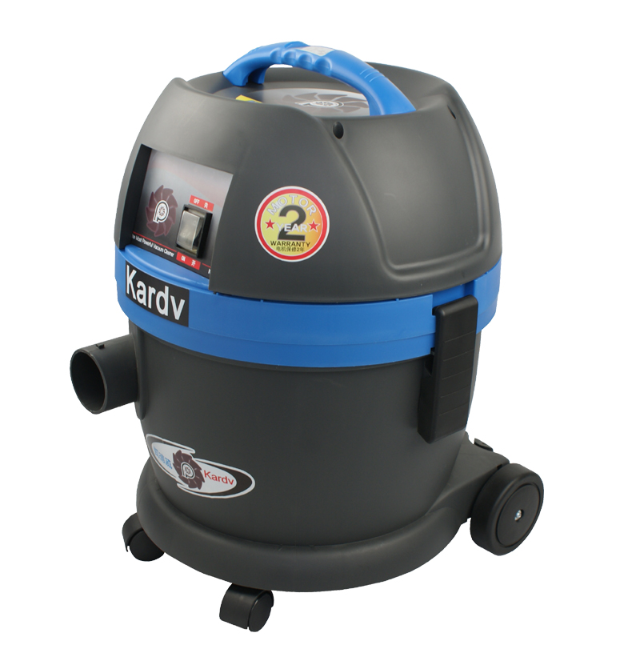
凯德威超静音型吸尘器DL-1020图片和技术参数
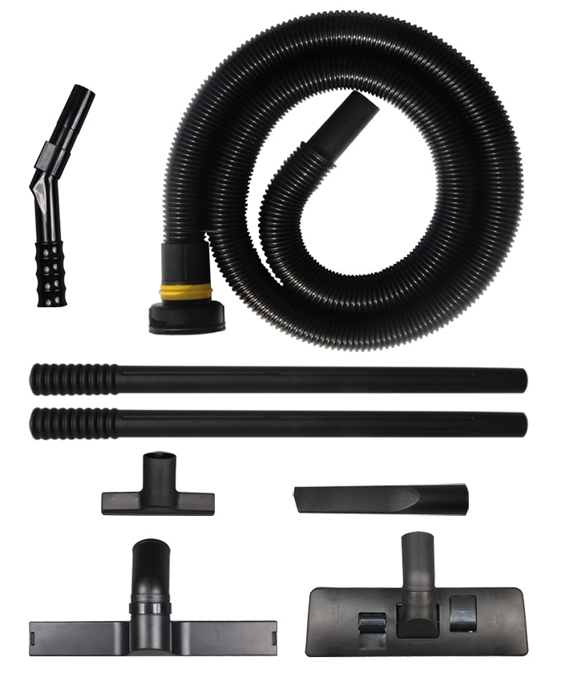
机器型号 | DL-1020
额定电压 | 220V
启动马力 | 2.8HP
消耗功率 | 1200W
真空压力 | 171mbar
马达风量 | 70L/S
过滤面积 | 3800cm²
过滤精度 | 0.28um
电线长度 | 8M
尘桶容量 | 20L
机器尺寸 | 35*35*50cm
机器净重 | 7.7kg
机器产地 | 中国上海
机器价格 | 0.00RMB

机器特点与应用：
- DL-1020是一款智能型工业级的产品，每小时可以清理700平方米的地面，适用于电子、五金、食品、纺织、机械等各工业领域的清理工作。
- 此款机器采用了风冷式双旁路（Bypass）的散热系统，这样的设计可以让马达在使用过程中一直保持恒温状态，让马达的使用寿命提高3倍以上，机器最高可达到24小时连续工作。
- 此款机器的桶身及外壳采用了世界上最先进的pp改性工程塑钢精致而成，可以耐140斤的挤压与撞击，集尘桶采用的是一性次成型技术，内部无任何的螺丝和金属，可以耐酸碱或腐蚀性的物质。
- DL-1020具有自动清理过滤器的功能，配合涡轮旋风式的进风方式设计，可以保护过滤器永不堵塞，提高工作效率，使用者不用再去清理过滤器，由旋风旋转带来的引力可以加大相当于200W的吸力，同时这个设计可以保护马达的温度不容易升高，使马达的使用寿命能更长。
- DL-1020采用了五层的过滤系统，其中FPS3800的空气高效（HEPA）过滤器能够过滤掉0.27um的微尘，过滤的效果可以达到99.997%，这样的过滤系统可以保证排出的空气100%的干净。
- DL-1020可以吸尘、吸水，吸油或酸碱物质，当桶内的灰尘吸满后，吸尘器会延迟5秒后自动关机， 当水吸满后，吸尘器会马上关机，告诉使用者清理桶内垃圾。

